Helmintos Platelmintos: Esquistossomo – 22.04.2025
SCHISTOSOMA MANSON
- Esquistossomose ou Esquistossomíase; “xistose”, barriga d’água, mal do caramujo
- DOENÇA VINCULADO AO RECURSO HÍDRICO E SANEAMENTO BÁSICO
- Esquistossomose no Brasil, regiões endêmicas: Alagoas, Bahia, Maranhão, Pernambuco e Sergipe, Minas Gerais e Espírito Santo.
- Focos de transmissão: Ceará, Paraíba, Rio Grande do Norte, Rio de Janeiro, São Paulo e Pará
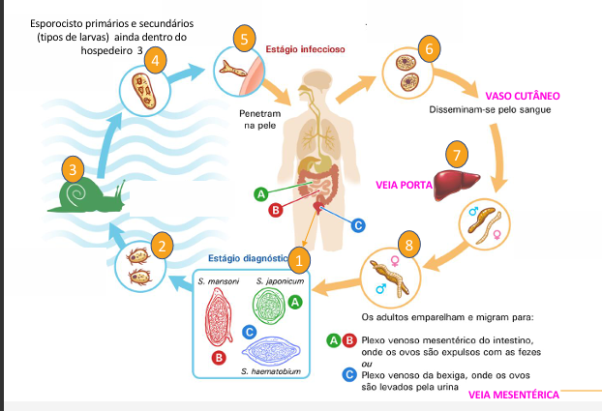
TRANSMISSÃO: penetração ativa das cercárias na pele e mucosa humana, pernas e pés.
Hospedeiro intermediário: caramujo do gênero Biomphalaria (água doce)
Tamanho: 1,5-2 cm.
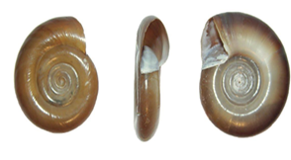
SCHISTOSOMA MANSONI (OVO E MIRACÍDIO)
OVO
- Microscópico
- FORMA DE RESISTÊNCIA
- Apresenta espícula na região lateral Viabilidade no meio ambiente: 3-4 semanas
- Encontrado nas fezes após 6 semanas da infecção
- Morfologia importante na patogênese
MIRACÍDIO (LARVA)
- Apresenta epitélio ciliado (locomoção)
- Viabilidade no meio ambiente: 12horas
- Penetra no caramujo (8-10min.). Enzimas líticas + movimento giratório
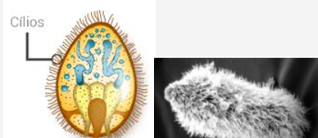

SCHISTOSOMA MANSONI (CERCÁRIA E ESQUISTOSSÔMULO)
CERCÁRIA (LARVA)
- FORMA INFECTANTE
- 0,5 mm
- Corpo cercariano contendo ventosa e enzimas líticas (hialuronidase, protease etc.)
- Cauda bifurcada (locomoção)
- Quimiotropismo por moléculas da pele
- Viabilidade: 24-36 horas
- Tempo de penetração: 8 horas
ESQUISTOSSÔMULO (LARVA)
- Tamanho: 1-4 mm
- Mudanças no tegumento
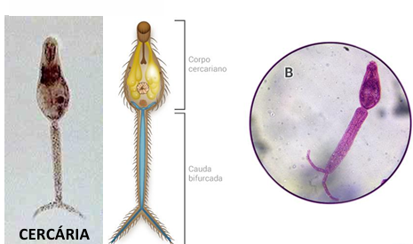
SCHISTOSOMA MANSONI (VERMES ADULTOS)
FORMA ATIVA (reprodução sexuada)
- Possui dimorfismo sexual
- Viabilidade: 3-10 anos, podendo chegar a 30 anos
- Se alimentam de hemácias no fígado (macho: 40mil/dia e fêmea: 300 mil/dia)

